STATISTICKÁ ŠETŘENÍ
A MONITORING
cestovního ruchu v Královéhradeckém kraji v období 2011-2013

Etapová zpráva
Výsledky za podzim 2012

Obsah

Obsah 2
Preambule 3
Shrnutí výsledků za období: Podzim 2012 4
Podrobné výsledky šetření 5
Kvantitativní šetření: Šetření formou dotazníků (Face-to-Face, FtF) 5
Struktura vzorku 5
Domácí návštěvníci 8
Zahraniční návštěvníci 20
Malí návštěvníci 33
Východiska a parametry projektu 34
Zadání a cíle projektu 34
Metodika projektu 34
Realizátor projektu STEM/MARK 37
Harmonogram šetření 38

Spolufinancováno Evropskou unií
z Evropského fondu pro regionální rozvoj

Preambule
Objednatel je nositelem projektu zvaného „Cílená prezentace a propagace Královéhradeckého kraje jako celku II“, který je financován z Regionálního operačního programu NUTS II Severovýchod, prioritní osy 3 Cestovní ruch, oblasti podpory 3.2 Marketingové a koordinační aktivity v oblasti cestovního ruchu. Projekt je zaměřen na sjednocení a ucelení prezentace a propagace turisticky významných území Královéhradeckého kraje jako celku v celé jeho rozmanitosti dle mikroregionálních specifik. Klade si za cíl zvýšit povědomí o Královéhradeckém kraji jako o atraktivní lokalitě cestovního ruchu, a to jak u tuzemských turistů, turistů z ostatních krajů, tak i zahraničních turistů. Klíčovou aktivitou projektu je zmapování portfolia turistů v KHK, zjištění jejich potřeb a spokojenosti. Tento průzkum povede k zavedení adekvátních opatření vedoucích ke zlepšení turistické infrastruktury a kvality poskytovaných služeb v oblasti cestovního ruchu a k vytvoření požadované turistické nabídky pro jednotlivé cílené skupiny či okruhy návštěvníků, které Královéhradecký kraj (dále jen KHK) může iniciovat.
Shrnutí výsledků za období: Podzim 2012

- Většina návštěvníků byla při návštěvě destinace potěšena, setkali se se situací, kterou mnohdy nečekali a která významně přispěla ke spokojenosti s návštěvou.
- Negativní dojem z návštěvy měly dvě pětiny návštěvníků. Jednalo se zejména o nedostatky v organizaci akcí a prohlídek turistických míst a nižší standard nabízených služeb.
- S nabídkou stravování a ubytování byli návštěvníci spíše spokojeni. Vstupné považují za spíše přiměřené.
- Zahraniční i domácí návštěvníci byli nejvíce spokojeni v Orlických horách a Podorlicku, kde negativní zkušenost zaznamenalo minimum návštěvníků (17 % Čechů, 0 % cizinců).

Podrobné výsledky šetření

Kvantitativní šetření: Šetření formou dotazníků (Face-to-Face, FtF)

Struktura vzorku

Metodou FtF bylo šetřeno 518 osob, z toho bylo 346 občanů ČR ve věku 15 a více let, 132 cizinců ve věku 15 a více let a 40 dětí do 14 let. Podíly podle pohlaví, věku a státního občanství se v každé vlně mírně liší od nastavených kvót a budou splněny v souhrnu za všech 8 vln.

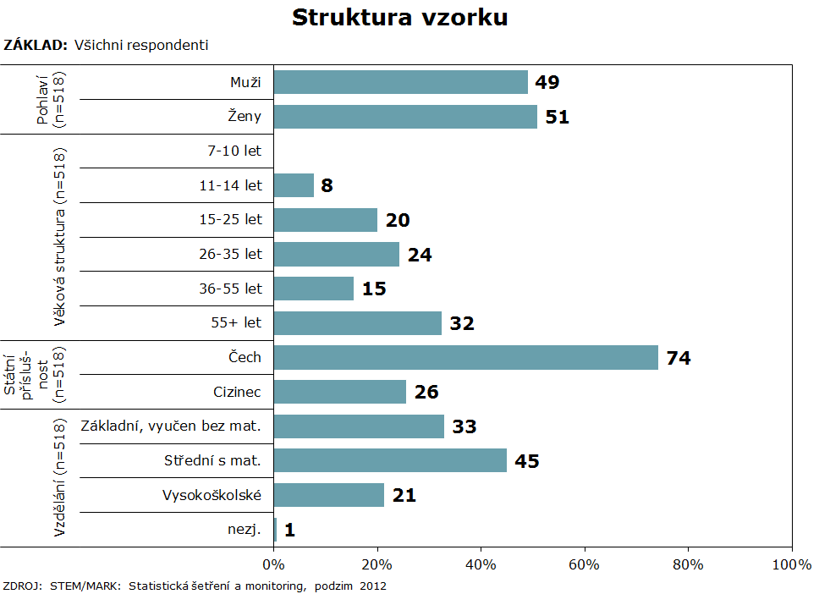

Ve vzorku převládaly osoby se středním vzděláním, které přijely z měst nad 5 tis. obyvatel. Podle kraje bydliště pocházeli návštěvníci zejména z Královéhradeckého (téměř polovina návštěvníků) a dále z Pardubického kraje a Prahy.

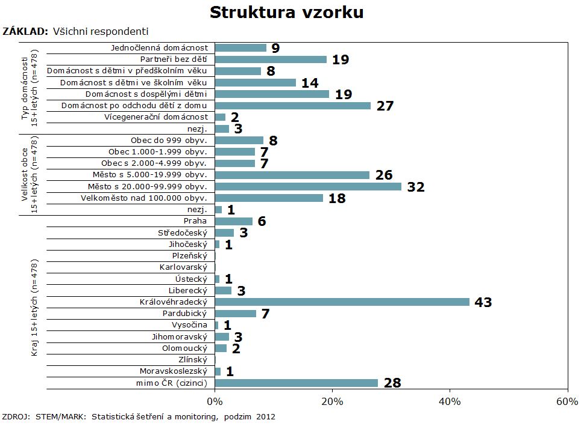

Zahraniční návštěvníci přijeli převážně z Německa, Polska a dále ze Slovenska.

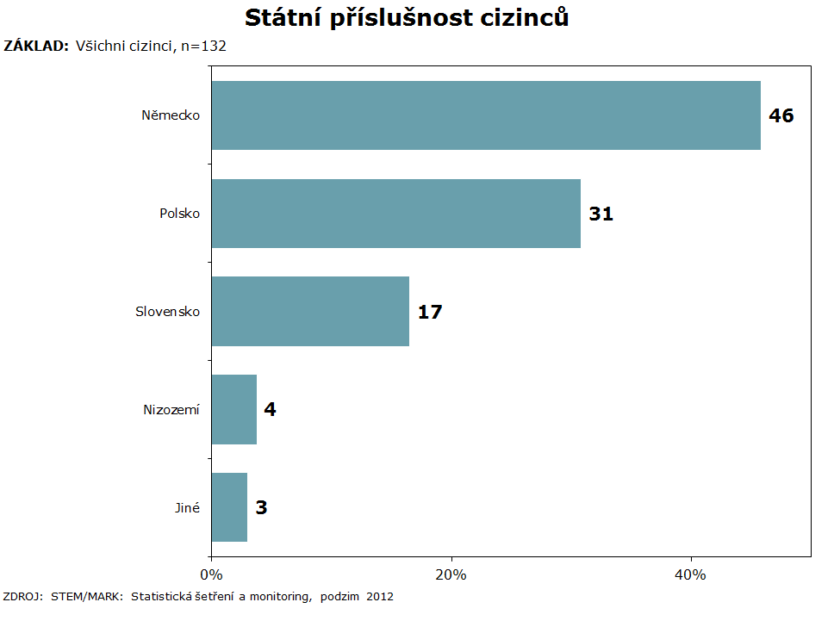

Domácí návštěvníci

.

Negativní dojmy na jednotlivých dotazovacích místech:

Krkonoše a Podkrkonoší
- Špindlerův Mlýn - ceny
- Dvůr Králové nad Labem – stav silnic a dopravní značení
- Lázně Bělohrad – stav silnic
- Pec pod Sněžkou – chybějící lékárna, cukrárna, nevlídný personál
- Jánské lázně – obsluha, dopravní značení, málo kulturních aktivit
Kladské pomezí
- Ratibořice – nedostatek odpadkových košů, mrzutý průvodce v muzeu
- Adršpašsko-Teplické skály - stav silnic, chybějící sociální zařízení a odpadkové koše, chybějící obchod se základním zbožím, drahé parkovné
- Nové Město nad Metují – parkování, chování návštěvníků
- Náchod - vstupné, stav budov, chování lidí
- Broumov – stav klášterního parku, posprejované budovy, parkování
Hradecko
- Krňovice – málo ukázek řemesel
- Dožínky v HK – počasí, ceny, celkově horší ve srovnání s loňskem
- Jazz festival v HK – výhrady k programu, malá kapacita restaurací, parkování
Orlické hory a Podorlicko
- Rychnov n. Kněžnou – parkování na náměstí, ceny, malá propagace kulturních akcí

Český ráj
- Kost – chybí program pro špatné počasí
- Jičín – ceny, slabé divadelní vystoupení
- Humprecht – chybějící doplňkový program a občerstvení, častější hromadná doprava
- Staré Hrady – málo míst k sezení, neupravené zelené plochy, program jen pro malé děti

Návrhy pro jednotlivá dotazovací místa:

Krkonoše a Podkrkonoší
- Pec pod Sněžkou – lepší nabídka služeb
Kladské pomezí
- Ratibořice – opravy zámku, zprovoznění hostince, umístit informační tabule
- Adršpašsko-Teplické skály – otevřít obchod se základním zbožím, umístit odpadkové koše a sociální zařízení, prořezat porosty
- Nové Město n. Metují – řešit dopravu na náměstí, střešní krytiny na náměstí
- Náchod – opravit zámek
- Broumov – úprava klášterního parku, propagace, informační tabule
Hradecko
- Krňovice – bohatší program, zpevněné parkoviště
- Dožínky v HK – vrátit do Šimkových sadů
- Jazz festival v HK – jiný systém parkování
Orlické hory a Podorlicko
- Masarykova chata na Šerlichu – značení turistických tras, občerstvení a hřiště
- Opočno – osvětlit cestu na zámek
- Rychnov n. Kněžnou – více sociálních zařízení, propagace akcí a města, více kulturních zařízení
Český ráj
- Kost – připravit se na nepříznivé počasí, zavést dopravní spojení o víkendu
- Jičín – lepší program pro děti, více sociálních zařízení, více stánků, propagace akce
- Humprecht – lepší parkování, zavést hromadnou dopravu do místa, program pro deštivé počasí
- Staré Hrady – lepší parkování, prohlídku nejen pro malé děti, péče o zeleň

- Celková spokojenost se stravováním byla poměrně vysoká ve všech oblastech. Nejspokojenější byli návštěvníci v Krkonoších a na Hradecku, naopak nejméně spokojení v Kladském pomezí.
- Nabídka pro specifické skupiny byla omezená ve všech oblastech s výjimkou Krkonoš.

- Celková spokojenost s ubytováním byla vysoká v Krkonoších, Českém ráji a na Hradecku, naopak nejslabší byla v Kladském pomezí.
- Kladské pomezí bylo hodnoceno ve všech aspektech hůře než ostatní TVÚ.

- Návštěvníci byli s výší vstupného spíše spokojeni s výjimkou Kladského pomezí a Hradecka.
Zahraniční návštěvníci

Negativní dojmy v jednotlivých dotazovacích místech:

Krkonoše a Podkrkonoší
- Špindlerův Mlýn – ubytování, parkování, stravování, dopravní značení, nedostatečná péče o město
- Dvůr Králové nad Labem – kvalita jídla, dopravní značení, parkovné u zoo
- Lázně Bělohrad – nepříjemní lidé, žádné služby pro rusky mluvící
- Trutnov – dopravní značení, neznalost cizích jazyků, strava
- Jánské Lázně – chybějící linkový autobus, občerstvení
- Pec pod Sněžkou – ubytování, placení služeb ve wellness parku, ceny, zavřená lanovka na Sněžku
Kladské pomezí
- Adršpašsko-Teplické skály – neupravené porosty, nepořádek
Hradecko
- Dožínky – špatně postavené pódium, malý zájem diváků
Český ráj
- Kost – chybí program při špatném počasí, zavřené stánky
- Humprecht – chybějící občerstvení, špatné značení od vlaku
- Staré Hrady – parkování, omezený výklad

Návrhy na zlepšení v jednotlivých dotazovacích místech:

- Špindlerův Mlýn – chybí ubytování pro skupiny mladých
- Dvůr králové n. Labem – propagační materiály, opravy vozovek
- Pec p. Sněžkou – širší sortiment v obchodě
- Náchod – obchod se suvenýry
- Dožínky v HK – více diváků, lepší pódium
- Kost – bohatší program, podpora dopravy
- Humprecht - lepší pěší cesty v okolí, občerstvení
- Staré hrady – prohlídky zaměřit na historii objektu, místa k sezení s přístřeškem

- Celková spokojenost se stravováním byla poměrně vysoká, nejlepší hodnocení získala TVÚ Hradecko a Krkonoše a Podkrkonoší, naopak relativně hůře dopadlo Kladské pomezí.
- Stravování na Hradecku hodnotili cizinci jako nejlepší ve všech jednotlivých aspektech.

- Všechny aspekty ubytování byly nejlépe hodnoceny v Krkonoších a Podkrkonoší a Českém ráji, naopak nejhůře na Hradecku a Kladském pomezí.

- V Kladském pomezí hodnotili návštěvníci vstupné nejhůře.

Hlavní skupiny
Hlavní skupiny zahraničních návštěvníků přijíždějících do ČR představují Němci a Poláci. Níže uvádíme základní charakteristiky těchto skupin.

Němci
- přijeli hlavně za rekreací a odpočinkem (vč. výletů, zábavy, za účelem trávení volného času)
- zajímali se hlavně o přírodu a pěší turistiku
- více než třetina přijela s CK
- téměř polovinu tvořili noví návštěvníci
- polovina přijela s partnerem
- většina přijela minimálně na víkend
- rozhodnutí přijet ovlivnila nejvíce vlastní předchozí zkušenost
- necelé dvě třetiny si před cestou žádné informace na webu nehledaly
- více než polovina uvedla nějakou negativní zkušenost (přitom nejčastěji se stížnosti týkaly kvality a dostupnosti služeb)
- v návrzích uváděli zvýšení standardu služeb
- přesto byli se stravováním i ubytováním téměř všichni spíše spokojeni a vstupné považovali za přiměřené (většina hodnotila známkou 1-2)
- dvě třetiny přijely autem, čtvrtina autobusem
- nejčastěji se jednalo o osoby ve věku 36+ let

Poláci
- přijeli hlavně za rekreací (vč. výletu, zábavy, za účelem trávení volného času)
- zajímali se o památky a přírodu
- většina přijela po vlastní ose
- více než polovinu tvořili noví návštěvníci
- necelá polovina přijela se skupinou přátel, příbuzných
- nejčastěji přijeli na 1 den nebo víkend
- nejčastěji je k návštěvě vedlo doporučení přátel
- čtyři pětiny nehledaly na webu žádné bližší informace před cestou
- třetina uvedla nějakou negativní zkušenost – slabý program a stav vozovek
- v návrzích uváděli rozšíření propagace
- se stravováním i ubytováním byli spíše spokojeni, vstupné považovali za přiměřené (hodnotili nejvýše známkou 3)
- nejčastěji přijeli autem
Malí návštěvníci

Většina dětí přijela do lokality s rodinou. Nejčastějším důvodem návštěvy byl zajímavý program v navštíveném místě nebo trávení dovolené. Téměř všichni malí návštěvníci (88 %) byli na šetřeném místě spokojeni. Výjimečné výtky se týkaly programu a služeb na zámku Humprecht. Téměř všechny děti by se rády na navštívené místo vrátily.
Pětina dětí přispěla návrhem na zlepšení a to zejména na bohatší program (okolí Teplických skal, zámek Humprecht, dožínky v HK) a vybavenost (lavičky na Humprechtě, občerstvení pro děti na Starých Hradech).
O případný profil KHK na Facebooku/Twitteru by se pravděpodobně zajímala více než polovina dětí.

Východiska a parametry projektu

Zadání a cíle projektu

Zadavatelem projektu „STATISTICKÁ ŠETŘENÍ A MONITORING“ je krajský úřad Královéhradeckého kraje. Projekt je financován z Regionálního operačního programu NUTS II Severovýchod, prioritní osy 3 Cestovní ruch, oblasti podpory 3.2 Marketingové a koordinační aktivity v oblasti cestovního ruchu.

Předmětem projektu je realizace šetření a analýza dat s cílem zmapovat portfolio turistů v KHK, zjistit jejich potřeby a spokojenost. Součástí projektu je dále formulace adekvátních opatření, která mohou zlepšit turistickou infrastrukturu a kvalitu poskytovaných služeb a definovat požadovanou turistickou nabídku pro jednotlivé cílové skupiny návštěvníků a tím celkově zvýšit návštěvnost kraje.
Kvantifikace objemu turistů bude součástí Závěrečné zprávy.

Metodika projektu

Šetření probíhá na území Královéhradeckého kraje, které je dle schválené rajonizace rozděleno do 5 turisticky významných území (dále jen „TVÚ“), a to:
- TVÚ Krkonoše a Podkrkonoší
- TVÚ Orlické hory a Podorlicko
- TVÚ Český ráj
- TVÚ Kladské pomezí
- TVÚ Hradecko.
V rámci TVÚ byla pro každou vlnu definována dotazovací místa (viz. Harmonogram šetření).

Výzkum je rozdělen na dvě části – kvantitativní FtF a kvalitativní IDI.

Metoda šetření
Kvantitativní část probíhá metodou face-to-face (FtF)a místem šetření je vytipovaná lokalita v rámci TVÚ. Kvalitativní část probíhá metodou face-to-face hloubkových rozhovorů (IDI) např. v ubytovacích zařízeních, střediscích cestovního ruchu apod.

Cílová skupina
Cílovou skupinu tvoří návštěvníci s pozitivním vztahem k cestování, kteří v posledních 3 letech strávili 14 dní ( i jednotlivě) cestováním po ČR během dovolené, víkendů a volna.

Velikost výběru
Velikost výběru je pro FtF stanovena na 500 osob, přitom na každou TVÚ připadá 100 osob a na každé dotazovací místo 20 osob. Kvóty jsou stanoveny s ohledem na pohlaví (muži 50 %, ženy 50 %), věk (7-10 let 1 %, 10-14 let 9 %, 15-25 let 25 %, 26-35 let 25 %, 36-55 let 25 %, 56+ 25 %) a státní příslušnost respondentů (Češi 70 %, cizinci 30 %). Pro IDI velikost výběru činí 30 osob pro 4. vlnu, přičemž pro každé TVÚ jsou zvolena 3 dotazovací místa a kvóta je stanovena pro státní příslušnost (70 % Češi, 30 % cizinci).

Metoda výběru
Pro výběr respondentů je využita metoda náhodného kvótního výběru. Výběr respondentů probíhá tak, že jsou respondenti vybíráni metodou náhodného kroku. Je stanoven časový interval 3 minuty, po jehož uplynutí začíná tazatel odpočítávat osoby. Náhodný krok pro oslovení respondenta je 5, tazatel tedy osloví pátého jedince. V případě, že se jedná o turistu, požádá o rozhovor. Pokud je odmítnut, použije tazatel opět náhodný krok 5 pro oslovení další osoby. Dovoluje-li to tazateli kvóta, vyplní s respondentem dotazník. Po ukončení rozhovoru začíná stejným postupem vyhledávat respondenta znovu po uplynutí 3 minut.

Spolehlivost výsledků
Velikost výběru byla stanovena na 500 respondentů za každé období, tj. 4000 respondentů za celkovou dobu trvání projektu. Rozmanitost vzorku je zajištěna šíří dotazovacích míst a termínů šetření. Tazatelé jsou povinni dodržovat metodu náhodného kroku a nesmějí systematicky ovlivňovat složení respondentů.Přesto je třeba zjištěné údaje chápat jako odhady podílů v základním souboru návštěvníků a obdobně přistupovat při hodnocení čtvrtletním změn nebo změn v podrobnějším třídění.
Např. podíl osob, které přijely na jednodenní výlet do KHK činil v létě 2011 48 %. Na 95%ní hladině spolehlivosti se tento údaj pohyboval v intervalu 43% až 52 %.
Z toho důvodu bude analýza jednotlivých TVÚ součástí závěrečné zprávy.

Základní pojmy
Ve zprávě je používán termín návštěvníci. Tento termín zahrnuje všechny osoby, pro které byla návštěva kraje hlavním důvodem cesty nebo důvodem k přerušení cesty do jiného místa. Tyto osoby přijely do KHK na omezenou dobu a mají obvyklé bydliště v jiném kraji nebo v jiné lokalitě KHK, do kterého se po skončení návštěvy místa hodlají vrátit. Přitom jsou zahrnuty všechny důvody návštěvy (rekreace, pobyty zdravotní, pracovní cesty, nákupy, návštěvy známých a příbuzných aj.) a délky pobytu (jednodenní i delší).

Návštěvníky lze dále dělit na tyto skupiny a to podle deklarované délky návštěvy v KHK (otázka q7):
- Jednodenní návštěvníky (vč. tranzitů)
- Vícedenní návštěvníky

Ačkoli je v obecném chápání pojem turista synonymem pojmu návštěvník, není z praktických důvodů v této zprávě používán. V projektuMinisterstva pro místní rozvoj ČR „Příjezdový cestovní ruch ČR“ a v Satelitním účtu cestovního ruchu ČSÚ je totiž pojem turista omezen na vícedenní zahraniční návštěvníky a data z těchto projektů by mohla být v budoucnu použita pro analýzu situace v KHK.

Dotazník
Kvantitativní výzkum používá dvě varianty dotazníku a to pro děti 7-14 let a pro dospělé respondenty. Do kvalitativní části jsou vybíráni jen respodnenti starší 15 let. Všechny tři verze dotazníku jsou připraveny v šesti jazykových mutacích (CZE, ENG, GER, RUS, POL, HOL).

Další požadavky
Rozhovory v rámci IDI jsou nahrávány a budou předány se závěrečnou zprávou.

Tazatelská síť
Šetření zajišťuje síť tazatelů agentury STEM/MARK. V případě potřeby může být tazatelská síť rozšířena o spolehlivé tazatele z přilehlých regionů. Práce tazatelů je kontrolována 3 oblastními zástupci.

Realizátor projektu STEM/MARK

- Jsme společností zkušených odborníků v marketingovém výzkumu a řídíme se přesvědčením, že kvalitní výzkum musí být dialog. Dialog mezi námi a klientem a dialog s našimi respondenty otevírají cestu k dobrému výzkumu. Dobrý výzkum je předpokladem úspěšného dialogu našeho klienta s jeho zákazníky. Nejlepší služby se rodí z otevřeného dialogu lidí. Marketingový výzkum je dialog.
- V letošním roce vstoupíme do devatenáctého roku existence. Během této doby jsme se stali jednou z předních společností v oblasti marketingového výzkumu na českém trhu.
- Poskytujeme služby na vysoké profesionální úrovni, prověřené na několika úrovních společnosti nezávislými orgány české asociace agentur pro výzkum trhu SIMAR a odpovídající standardům světové profesní organizace ESOMAR.
- Výzkumné série, rozsáhlý archiv dat pořízených ve vlastní režii a znalost prostředí nám umožňují znát odpovědi na některé otázky ještě dříve, než nám je klienti položí.
- Pomáháme zákazníkům správně porozumět výsledkům výzkumu a zvolit optimální marketingovou strategii vedoucí k úspěchu a k dosažení jejich cílů. Tím podporujeme jejich růst a zlepšování pozice na trhu.
- Je pro nás radost spolupracovat s těmi, kteří své práci rozumí.

Ředitel společnosti, vedoucí projektu
Jan TUČEK
    - Telefon: 225 986 839, 724 433 888
    - E-mail: tucek@stemmark.cz

Analytik
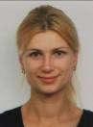
Zuzana ŠVALBOVÁ
    - Telefon: 225 986 837, 737 455 462
    - E-mail: svalbova@stemmark.cz

STEM/MARK, a.s.
Chlumčanského 497/5, 180 00 Praha 8
Telefon: 225 986 811, Fax: 225 986 860
E-mail: info@stemmark.cz; Web: http://www.stemmark.cz
IČO: 61859591, DIČ: CZ61859591
Bankovní spojení: UniCredit Bank ČR, číslo účtu: 819 010 004/2700
Přílohy
Harmonogram šetření

